Projektdokumentation
pxsng The AI Training Manager
Ein Werkzeug zum Verwalten von Schulungen mit KI Unterstützung

Team Tim, Fynn und Marco
Stand April 2026
Projekt auf GitHub unter github.com/TimLMueller/pxsng

Inhaltsverzeichnis
Inhaltsverzeichnis 2
1. Einleitung 5
1.1 Projektbeschreibung 5
1.2 Ausgangssituation 5
1.3 Zielsetzung 5
1.4 Abgrenzung 5
2. Anforderungsanalyse 7
2.1 Fachliche Anforderungen 7
2.2 Technische Anforderungen 7
2.3 Geschäftsprozesse 8
2.4 Risiken 8
3. Entwurf 9
3.1 Systemarchitektur 9
3.2 Datenbankmodell 9
3.3 API Design 10
3.4 Use Case Diagramm 10
3.5 Ablaufdiagramm 11
3.6 Designentscheidungen 12
4. Implementierung 13
4.1 Projektstruktur 13
4.2 Beschreibung des Codes 13
4.2.1 Frontend 13
4.2.2 Backend 13
4.2.3 Datenbank 14
4.2.4 Deployment 14
4.3 API Endpunkte 14
4.4 Saubere Codeprinzipien 14
4.5 Unfertige Module 15
5. Test und Qualitätssicherung 17
5.1 Teststrategie 17
5.2 Durchgeführte Tests 17
5.3 Testergebnisse 17
5.4 Probleme beim Testen 17
6. Deployment und Installation 19
6.1 Installation 19
6.2 Konfiguration 19
6.3 Nutzung 19
7. Entwicklungsprozess und Reflexion 20
7.1 Vorgehensweise 20
7.2 Aufgetretene Probleme 20
7.3 Wie wir das ORDS Problem gelöst haben 21
7.4 Reflexion 21
8. Entscheidungen und Begründungen 22
8.1 Technologische Entscheidungen 22
8.2 Architekturentscheidungen 22
8.3 Fachliche Entscheidungen 22
9. Übergabe an die nächste Klasse 23
9.1 Offene Punkte 23
9.2 Zusätzliche Erweiterungen 23
9.3 Tipps für die nächste Klasse 24
10. Fazit 25
10.1 Zusammenfassung 25
10.2 Was wir persönlich mitnehmen 25
Anhang A. Diagramme und Entwürfe 26
A.1 ER Diagramm 26
A.2 Aktivitätsdiagramm 27
Anhang B. Anleitung für Anwender und Entwickler 30
B.1 Anleitung für Anwender 30
B.1.1 Frontend öffnen 30
B.1.2 Was schon geht 30
B.1.3 Was noch nicht geht 30
B.2 Anleitung für Entwickler 30
B.2.1 Voraussetzungen 30
B.2.2 Repository klonen 31
B.2.3 Datenbank starten und Stack hochfahren 31
B.2.4 Backend mit echter Datenbank verwenden 31
B.2.5 Frontend lokal entwickeln 32
B.2.6 Tests und Linting 32
B.2.7 Datenbank zurücksetzen 32
B.2.8 Wo am besten anfangen 32
Anhang C. Auszüge aus dem Code 33
C.1 Aufruf des PL SQL Pakets im Backend 33
C.2 Service im Frontend 33
C.3 Auszug aus dem Datenbank Setup 33

1. Einleitung

1.1 Projektbeschreibung
In diesem Schulprojekt haben wir angefangen, ein Werkzeug zu bauen, mit dem Firmen ihre Schulungen verwalten können. Es heißt pxsng The AI Training Manager. Das Werkzeug soll Kurse, Teilnehmer und Firmen zentral verwalten und auch die Angebote, Rechnungen und Zertifikate übernehmen, die dabei anfallen. Außerdem soll eine lokale KI dabei helfen, immer wiederkehrende Texte automatisch zu schreiben.
Diese Dokumentation beschreibt, wie weit wir am Ende des Schuljahres gekommen sind. Sie ist vor allem für die nächste Klasse gedacht, die unser Projekt weiterführen soll. Deshalb haben wir besonders darauf geachtet, ehrlich aufzuschreiben, was schon funktioniert, was nur halb fertig ist und was wir gar nicht mehr geschafft haben.

1.2 Ausgangssituation
In vielen Firmen werden Schulungen, Teilnehmerlisten und Rechnungen heute noch mit Excel, Word und E Mail verwaltet. Das ist viel Handarbeit und es schleichen sich leicht Fehler ein. Gleichzeitig kann man heute mit einer KI viele Standardtexte automatisch erzeugen lassen, was bei vielen Firmen aber noch nicht ankommt. Genau hier wollten wir mit unserem Projekt ansetzen.

1.3 Zielsetzung
Unser Ziel war eine Anwendung in mehreren Teilen. Ein Frontend für die Teilnehmer, ein Bereich für Admins, ein Backend in Python, ein PDF Dienst und ein KI Modul sowie eine Datenbank in Oracle, die einen Teil der Logik selbst übernimmt. Alles sollte mit Docker laufen, damit man es überall gleich starten kann. Welche Funktionen genau geplant waren, steht im nächsten Kapitel.

1.4 Abgrenzung
Schon am Anfang war klar, dass wir nicht alles bauen können. Den Versand und Empfang von E Mails haben wir bewusst weggelassen, ebenso eine echte Bezahlung über einen Anbieter wie PayPal und einen vollwertigen Kalender mit Terminen. Diese Sachen wären für ein Schulprojekt zu groß gewesen.

2. Anforderungsanalyse

2.1 Fachliche Anforderungen
Wir haben unsere Anforderungen im Exposé festgehalten und sie in Mussziele und Kannziele unterteilt. Die Mussziele sind die Funktionen, die das Projekt am Ende auf jeden Fall haben sollte. Die Kannziele sind die zusätzlichen Funktionen, die wir nur einbauen wollten, wenn am Ende noch Zeit übrig ist. Die folgende Tabelle zeigt, wie weit wir mit den einzelnen Punkten gekommen sind.
Typ | Anforderung | Stand April 2026
Muss | Kurse, Firmen und Teilnehmer verwalten (anlegen, ändern, löschen) | Teilweise. Die Datenbank ist fertig, das Backend kann nur lesen, das Adminfrontend fehlt komplett
Muss | Angebot, Rechnung und Zertifikat als PDF erstellen | Offen
Muss | Texte für Angebote und Rechnungen mit KI erzeugen | Offen
Muss | Dashboard für Admins mit Umsatz und offenen Rechnungen | Offen
Muss | Teilnehmerportal mit Kursübersicht und gebuchten Kursen | Teilweise. Eine Startseite mit Kurskarten ist da
Kann | Kursempfehlungen durch KI | Offen
Kann | Zusammenfassung von Feedback durch KI | Offen
Kann | Erweiterte Statistiken im Adminbereich | Offen

2.2 Technische Anforderungen
Im Exposé hatten wir uns auf einen ganz bestimmten Technologiestack festgelegt. Das Frontend sollte mit React gebaut werden, das Backend mit Python und Flask, die Datenbank ist Oracle und zwischen Backend und Datenbank sollte ORDS sitzen. ORDS ist eine Schicht von Oracle, die Datenbankfunktionen direkt als REST verfügbar macht. Alles zusammen sollte mit Docker laufen, damit es auf jedem Rechner gleich startet. Im Laufe des Projekts mussten wir bei einem Punkt umdenken, was wir in Kapitel 8 ausführlich beschreiben.

2.3 Geschäftsprozesse
Aus den fachlichen Anforderungen haben wir vier Geschäftsprozesse abgeleitet, die wir im System abbilden wollten. Zuerst legt ein Admin die Kurse an und pflegt sie. Dann bucht ein Teilnehmer oder eine Firma einen Kurs. Danach werden ein Angebot und eine Rechnung erstellt. Am Ende, wenn der Kurs abgeschlossen ist, bekommt der Teilnehmer ein Zertifikat. Das passende Aktivitätsdiagramm zu diesem Ablauf liegt in Anhang A.

2.4 Risiken
Schon am Anfang war uns klar, dass es ein paar Stellen gibt, an denen es schwierig werden kann. Erstens ist Oracle keine typische Datenbank für ein Schulprojekt. Das Image ist groß, das Setup ist umständlich und ORDS macht oft Probleme. Zweitens haben wir uns insgesamt sehr viel vorgenommen, weil zum klassischen CRUD System auch noch ein PDF Dienst und eine KI dazukommen sollten. Drittens hatte keiner von uns vorher mit Oracle oder ORDS gearbeitet. Wie sich später gezeigt hat, sind genau diese Risiken auch eingetreten. Mehr dazu in Kapitel 7.

3. Entwurf

3.1 Systemarchitektur
Unser System ist klassisch in drei Schichten aufgebaut. Im Browser läuft das Frontend, das mit React geschrieben ist. Das Frontend redet per HTTP mit dem Backend, das in Python mit Flask läuft. Das Backend wiederum redet mit der Oracle Datenbank, in der zusätzlich Geschäftslogik in Form von PL SQL Paketen liegt. Frontend, Backend und Datenbank laufen alle in einem eigenen Container und werden zusammen über docker compose gestartet.
Im ursprünglichen Plan sollte zwischen Backend und Datenbank noch ORDS dazwischen sitzen. ORDS war also von Anfang an Teil unseres geplanten Stacks. Wir haben den ORDS Eintrag im docker compose deshalb stehen gelassen, aber auskommentiert. Warum wir ORDS im Laufe der Entwicklung haben sein lassen, steht in Kapitel 7 und in Kapitel 8.
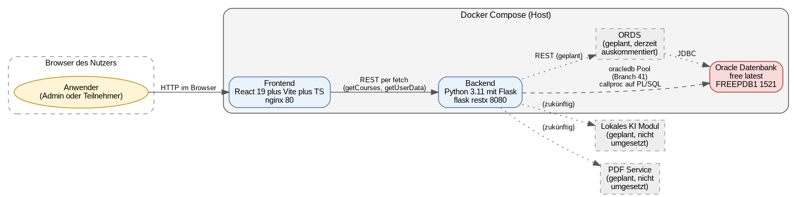
Abbildung 1. Aufbau des Systems mit den geplanten und tatsächlich gebauten Teilen

3.2 Datenbankmodell
Unsere Datenbank hat 16 Tabellen. Sie deckt alle Bereiche ab, die wir brauchen. Stammdaten wie Land, Postleitzahl und Adresse, dann Personen wie User, Teilnehmer, Firma und Referral, dann alles rund um Kurse und Buchungen, dann die kaufmännischen Daten wie Rechnung und Zertifikat, und am Ende noch den Warenkorb. Insgesamt gibt es 22 Fremdschlüssel. Drei davon mussten wir als deferrable anlegen, weil zwischen User, Firma und Referral ein Kreis besteht und die Datenbank sich sonst über die Reihenfolge beim Einfügen beschwert. Das komplette ER Diagramm ist in Anhang A zu sehen.
Ein Teil der Logik liegt direkt in der Datenbank, und zwar in zwei PL SQL Paketen. Das Paket USER_API_PKG kümmert sich um die User und kann sie auslesen, anlegen und löschen. Das Paket COURSE_API_PKG macht das Gleiche für Kurse. Zusätzlich haben wir sieben Trigger, die das Feld UPDATED_AT automatisch setzen, wenn ein Datensatz geändert wird.

3.3 API Design
Unsere REST Schnittstelle ist mit flask restx gebaut. Das hat den Vorteil, dass wir automatisch eine Swagger Oberfläche bekommen, in der man sich alle Endpunkte ansehen kann. Im Moment sind die folgenden Endpunkte definiert.
Methode | Pfad | Funktion | Stand
GET | /courses | Alle Kurse holen | Fertig. Aktuell mit Mockdaten, die echte Datenbankanbindung ist im Code vorbereitet
GET | /courses/:id | Einen Kurs anhand der ID holen | Fertig
GET | /users | Alle User holen | Fertig (mit Mockdaten)
GET | /users/:id | Einen User anhand der ID holen | Fertig
PUT | /users | Einen neuen User anlegen | Skelett da, ohne Prüfung der Daten
POST PUT DELETE | Buchungen, Angebote, Rechnungen, Zertifikate | Geplant, noch nicht gebaut | Offen

3.4 Use Case Diagramm
Das Use Case Diagramm auf der nächsten Seite zeigt, welche Personen mit welchen Funktionen unseres Systems arbeiten. Funktionen, die wir schon halbwegs gebaut haben, sind mit einer durchgezogenen Linie eingezeichnet. Funktionen, die noch fehlen, sind gestrichelt. So sieht man auf einen Blick, wie viel noch offen ist.
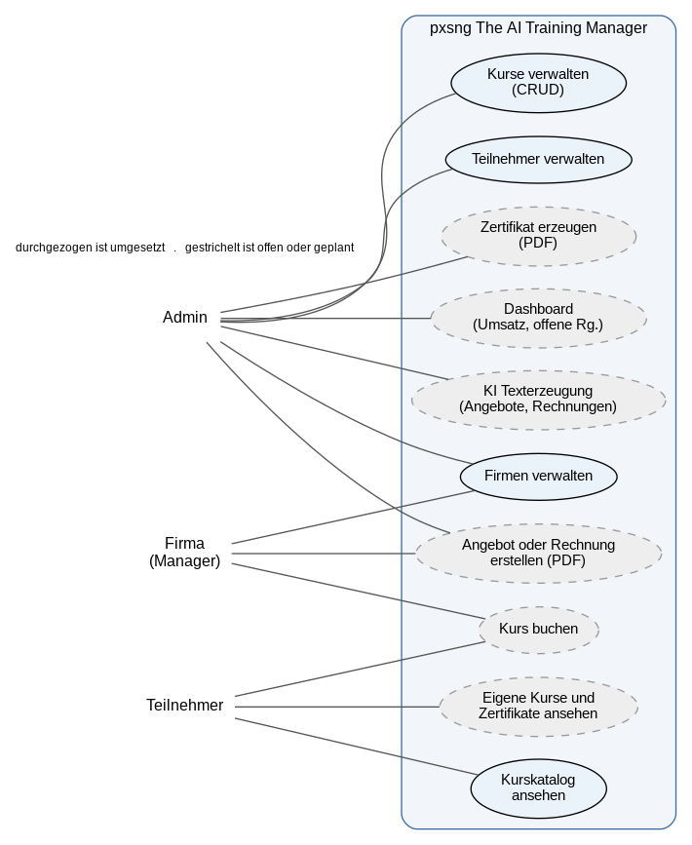
Abbildung 2. Use Case Diagramm mit fertigen und offenen Funktionen

3.5 Ablaufdiagramm
Der wichtigste Ablauf in unserem System ist das Abrufen der Kursliste, weil dabei alle Schichten zusammenarbeiten. Der Browser fragt das Frontend, das Frontend fragt das Backend, das Backend fragt die Datenbank. Die folgende Skizze zeigt sowohl den geplanten Weg über ORDS (gestrichelt) als auch den Weg, den wir am Ende tatsächlich gegangen sind (durchgezogen). Ein detailliertes Aktivitätsdiagramm zum Buchungsprozess liegt zusätzlich in Anhang A.
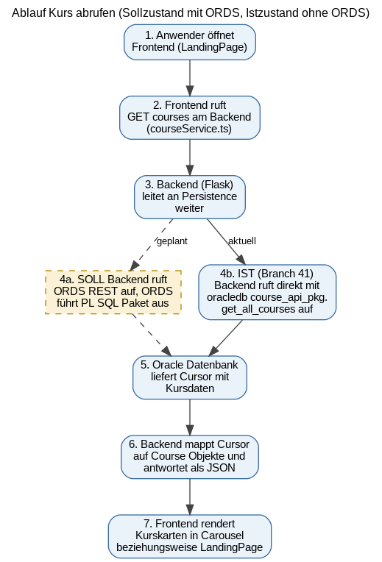
Abbildung 3. Ablauf beim Abrufen der Kurse

3.6 Designentscheidungen
Die wichtigste Entscheidung im Entwurf war, ORDS im Laufe der Entwicklung sein zu lassen. Stattdessen redet das Backend direkt mit der Datenbank, und zwar mit dem Pythontreiber oracledb. Die Aufrufe an die PL SQL Pakete bleiben dabei genau gleich. Die ausführliche Begründung steht in Kapitel 8.

4. Implementierung

4.1 Projektstruktur
So ist unser Projekt im Repository aufgebaut.
pxsng/
frontend/ React 19 + Vite + TS + MUI + Tailwind
src/
app/ App.tsx, Compose.tsx
components/ TopBar, Course, Carousel ...
pages/ LandingPage
providers/ UserProvider, SettingsProvider ...
services/ courseService.ts, userService.ts
backend/ Flask + flask-restx
src/
Controllers/ CourseController, UserController
Persistence/ DatabaseConnection, CoursesCalls, UsersCalls
Types/ Course, User
main.py Einstieg der App, registriert Namespaces
model/
oracle-data/ Volume + setup_db_core.sql + setup.sh
ords-data/ Konfig (zur Zeit nicht in Benutzung)
deployment/ docker-compose.yml + .env.example
docs/ expose.pdf, outline.md, Diagramme

4.2 Beschreibung des Codes

4.2.1 Frontend
Unser Frontend ist eine ganz aktuelle React 19 Anwendung. Als Buildwerkzeug benutzen wir Vite, das viel schneller startet als Webpack. Für die Optik haben wir Tailwind und Material UI verwendet. In der Datei App.tsx werden die TopBar und die LandingPage mit React.lazy nachgeladen, damit die Seite schneller fertig ist. Die LandingPage zeigt ein Karussell mit Kurskarten. Die Daten dafür holt sie über die Datei courseService.ts, die per fetch GET /courses am Backend aufruft. Der SettingsProvider kümmert sich darum, ob die Seite hell oder dunkel angezeigt wird. Der UserProvider ist nur ein leeres Gerüst, weil wir das Login noch nicht eingebaut haben.

4.2.2 Backend
Das Backend haben wir mit Flask und flask restx gebaut. In der Datei main.py erstellen wir die Flask App, hängen flask restx dran und registrieren drei Namespaces, einen für Kurse und, einen für User und einen für den CurrentUser was aktuell als unser eingeloggter User dient. Die Controller schreiben mit dem Dekorator @api.route die Routen sehr kurz hin. Für die echte Datenbankanbindung haben wir zusätzlich eine Persistenzschicht geschrieben. Die Datei DatabaseConnection.py baut mit oracledb.create_pool einen Connectionpool auf, CoursesCalls.py und UsersCalls ruft mit cursor.callproc die PL SQL Pakete direkt auf. Die nächste Klasse muss diese Persistenzschicht nur an den restlichen Routen ergänzen, dann sind die Mockdaten überall ersetzt.

4.2.3 Datenbank
Die Datenbank bauen wir komplett über die Datei setup_db_core.sql im Ordner model auf. Das Skript legt einen Schemauser an, erstellt 16 Tabellen, 27 Indizes, die beiden PL SQL Pakete und sieben Trigger für UPDATED_AT. Aufgerufen wird das Skript automatisch von setup.sh, das beim Start des Containers ausgeführt wird. Eine genaue Beschreibung des Skripts liegt im selben Ordner unter dem Namen USAGE_GUIDE.md.

4.2.4 Deployment
Im Ordner deployment liegt unsere Composedatei und eine Beispielkonfiguration unter dem Namen .env.example. Compose startet drei Container, nämlich das Frontend auf Port 80, das Backend auf Port 8080 und die Oracle Datenbank im internen Netz. Die Volumes der Datenbank zeigen auf den Ordner model, sodass das Setupskript beim ersten Start automatisch ausgeführt wird. Der ORDS Eintrag steht zwar noch in der Datei, ist aber auskommentiert.

4.3 API Endpunkte
Welche Endpunkte unser Backend hat, steht in der Tabelle in Kapitel 3.3. Da flask restx automatisch eine OpenAPI Beschreibung erzeugt, gibt es immer eine aktuelle Swagger Oberfläche, sobald das Backend läuft. Man kann sie unter http://localhost:8080 öffnen, wenn der Port nach außen freigegeben ist.

4.4 Saubere Codeprinzipien
Wir haben versucht, unseren Code in einzelne Schichten zu trennen. Im Backend gibt es Controller, Persistence und Types als getrennte Ordner, sodass die Datenbankaufrufe nicht direkt in den Routen stehen. Im Frontend sind die Komponenten, Seiten und Backendaufrufe ebenfalls getrennt. Im Frontend läuft beim Commit automatisch eslint und prettier dank Husky, sodass der Code immer einheitlich formatiert ist. Im Backend gibt es noch kein einheitliches Linting, das sollte die nächste Klasse als Erstes einbauen.

4.5 Unfertige Module
Damit die nächste Klasse weiß, wo sie ansetzen muss, listen wir hier alle Module auf, die noch nicht oder nur halb fertig sind.
Modul | Stand | Nächste Schritte
ORDS | Container und Composeeintrag liegen vor, sind aber auskommentiert | Entweder das Setup nochmal versuchen und stabil zum Laufen bringen oder ORDS endgültig entfernen
PDF Dienst | Noch nicht angefangen | Eigenes Modul im Backend bauen, zum Beispiel mit reportlab oder WeasyPrint, das Angebote, Rechnungen und Zertifikate erzeugt
KI Modul | Noch nicht angefangen | Lokales Modell anbinden, zum Beispiel über Ollama, dazu einen Endpunkt /ai/generate mit fertigen Prompts bauen
Adminfrontend | Noch nicht vorhanden | Entweder ein eigenes Reactprojekt für die Admins oder geschützte Routen unter /admin im bestehenden Frontend, dazu Formulare für Kurs, Firma und Teilnehmer
Login und Auth | UserProvider ist nur ein Gerüst | Loginendpunkt im Backend, JWT zur Authentifizierung und Routenschutz im Frontend
Tests | Vitest ist eingerichtet, es gibt aber keine Tests | Tests für Services und Komponenten im Frontend schreiben, pytest im Backend einführen

5. Test und Qualitätssicherung

5.1 Teststrategie
Eine richtige Teststrategie mit automatischen Tests haben wir im Schuljahr leider nicht mehr aufgebaut. Wir haben unseren Code überwiegend manuell als sogenannte Smoketests geprüft. Das heißt, wir haben den Stack mit docker compose gestartet und dann von Hand geschaut, ob das Frontend lädt, das Backend antwortet und die Datenbank die richtigen Daten hat. Im Frontend ist mit vitest schon ein Testframework eingerichtet, es gibt aber noch keine Tests. Im Backend fehlt das Testsetup komplett.

5.2 Durchgeführte Tests
Bei der Datenbank haben wir manuell geprüft, ob unser Setupskript auf einer frischen Datenbank komplett durchläuft, ob die beiden PL SQL Pakete fehlerfrei kompiliert werden und ob die Beispielprozedur create_user_record einen User samt Warenkorb anlegt. Die passende Testsequenz steht im USAGE_GUIDE.md neben dem Skript. Beim Backend haben wir die Datenbankanbindung lokal ausprobiert und über den Endpunkt GET /courses echte Daten aus dem PL SQL Paket geholt. Gleichzeitig haben wir hierbei die kritischen Treiber-Deadlocks bei den ID-Abrufen analysiert und erfolgreich gelöst in Kapitel 5.4.

5.3 Testergebnisse
Das Setup der Datenbank läuft stabil. Wenn man den Stack neu hochfährt, geht alles durch. Das Backend mit den Mockdaten läuft ebenfalls stabil und liefert immer die gleiche Antwort. Die Anbindung an die echte Datenbank hat in unseren lokalen Tests funktioniert, wir haben sie allerdings nicht systematisch unter Last geprüft. Das Frontend rendert die LandingPage mit den Daten aus dem Backend.

5.4 Probleme beim Testen
Das größte wiederkehrende Problem beim Testen war der Oracle Container unter Windows. Wenn das Datenverzeichnis im Modelordner nicht da war, hat sich der Container beschwert. Wenn das Verzeichnis nach einem fehlgeschlagenen Setup nicht geleert wurde, ist der Container beim nächsten Start auch nicht wieder hochgekommen, weil er die alten Daten erkannt hat. Als Notlösung haben wir das Datenvolume in der Composedatei zeitweise auskommentiert, damit die Datenbank jedes Mal frisch aufgebaut wird.
Das Database-Treiber Problem lag in einem unprotokollierten Konflikt zwischen dem Python-Treiber und den PL/SQL-Prozeduren der Oracle-Datenbank. Bei der Abfrage einzelner Datensätze über IDs blockierten sich der Treiber und die Datenbank-Engine bei der internen Verhandlung der Datenstrukturen komplett gegenseitig, was zu unendlichen Ladezeiten ohne Fehlermeldung führte. Um dieses Problem zu lösen, haben wir die Pakete umgangen und haben unsere Abfragen auf direktes, stabiles Raw-SQL umgestellt, wodurch die Daten nun in Millisekunden geladen werden.

6. Deployment und Installation
Eine Schritt für Schritt Anleitung für Anwender und Entwickler steht in Anhang B. Hier nur die Kurzfassung.

6.1 Installation
Man braucht Docker Desktop, git und einen kostenlosen Account bei der Oracle Containerregistrierung, damit man das Datenbankimage herunterladen darf. Danach klont man unser Repository, kopiert die Datei .env.example zu .env, trägt seine Passwörter ein und startet mit docker compose up den gesamten Stack. Beim ersten Mal dauert das ein paar Minuten, weil das Oracle Image groß ist und die Datenbank beim ersten Start unser Setupskript ausführt.

6.2 Konfiguration
Die wichtigste Konfigurationsdatei ist .env im Ordner deployment. Dort ist eine .env.example Datei vorhanden, was die benötigten Umgebungsvariablen auflistet.

6.3 Nutzung
Sobald der Stack läuft, ist das Frontend unter http://localhost erreichbar. Das Backend läuft intern unter backend:8080 und wird vom Frontend automatisch angesprochen. Eine Swagger Oberfläche für die Backend API gibt es unter http://localhost:8080, wenn man den Port nach außen freigibt.

7. Entwicklungsprozess und Reflexion

7.1 Vorgehensweise
Wir haben uns am Anfang grob an die Phasen aus dem Exposé gehalten. Zuerst haben wir die Anforderungen aufgeschrieben und das Datenmodell entworfen. Danach haben wir das ER Diagramm gezeichnet, das SQL Setupskript geschrieben und die beiden PL SQL Pakete gebaut. Parallel dazu hat einer von uns das Frontend mit der LandingPage angefangen und einer die Flask Backend API-Endpunkte angelegt. Wir haben mit Git gearbeitet, Issues auf GitHub angelegt und die Aufgaben aufgeteilt. Datenbank, Backend und Frontend hatten jeweils einen Hauptverantwortlichen aus dem Team.

7.2 Aufgetretene Probleme
Im Verlauf des Projekts kristallisierten sich zwei Probleme heraus, die uns am meisten gebremst haben. Das waren ORDS kombiniert mit den Datenbank-Verbindungen und die Zeit. Beide beschreiben wir hier ehrlich, damit die nächste Klasse weiß, was sie erwartet.
ORDS, das Oracle Setup und die Treiber-Hürden. ORDS war von Anfang an Teil unseres geplanten Stacks, weil es unsere PL/SQL-Pakete automatisch als REST-Endpunkte verfügbar gemacht hätte. In der Theorie ist das eine sehr elegante Lösung, in der Praxis sind wir aber an mehreren Stellen hängen geblieben. Der ORDS-Container brauchte eine komplett hochgefahrene Datenbank, bevor er starten konnte, und der erste Start war jedes Mal anders. Als wir ORDS schließlich sein lassen mussten, um an anderer Stelle weiterzukommen, stießen wir beim direkten Anbinden der PL/SQL-Pakete an unser Python-Backend auf das nächste große Problem: Ein hartnäckiger Fehler im Datenbank-Treiber führte bei ID-Abrufen zu unendlichen Ladezeiten und blockierte das gesamte System. Wir mussten einen Teil der Logik auf direkte SQL-Abfragen umstellen und spezielle Cursor-Tricks anwenden, um diese Deadlocks zu umschiffen. Den ORDS-Block in unserer Composedatei haben wir absichtlich auskommentiert stehen gelassen. Wir lassen das Thema bewusst offen für die Leute, die das Projekt übernehmen. Sie können entweder einen zweiten Anlauf nehmen oder sich bewusst für unsere direkte, stabilisierte Verbindung entscheiden.
Zeit und Umfang. Schon das Exposé war ehrlich gesagt sehr ambitioniert. Zwei Frontends (Teilnehmer und Admin), Backend, PDF Dienst, KI Modul und dazu noch die Datenbank mit eigener Logik. Weil wir am Anfang sehr viel Zeit in das Setup und das Datenmodell gesteckt haben, blieb am Ende des Schuljahres deutlich weniger Zeit übrig, als wir gedacht hatten. Der PDF Dienst, die KI und das ganze Adminfrontend konnten wir nicht mehr anfangen. Im Nachhinein hätten wir den Umfang früher kleiner machen und mit dem PDF Dienst eher anfangen müssen, bevor wir das Frontend so weit gebaut haben.
Daneben gab es noch ein paar kleinere Probleme, die immer wieder aufgetaucht sind. Zum einen die schon beschriebenen Volumeprobleme beim Oracle Container unter Windows (siehe Kapitel 5.4).

7.3 Wie wir das ORDS Problem gelöst haben
Da wir Oracle REST Data Services (ORDS) in unserer Umgebung nicht zum Laufen bringen konnten, haben wir uns eine alternative und technisch anspruchsvolle Lösung überlegt, indem unser Python-Backend mithilfe des offiziellen Treibers oracledb selbstständig einen Connection-Pool aufbaut. Bei der direkten Anbindung der Datenbank stießen wir jedoch auf unerwartete Treiber-Schwierigkeiten, da der Versuch, die PL/SQL-Pakete bei ID-Abrufen direkt über die Methode cursor.callproc() anzusprechen, zu einer unendlichen Endlosschleife und einem vollständigen Socket-Level-Deadlock führte. Der moderne „Thin Mode“-Treiber und die Oracle-Engine blockierten sich dabei gegenseitig bei der Verhandlung der komplexen SYS_REFCURSOR-Metadatenstruktur. Um diese Hürde elegant zu nehmen, haben wir eine zweigleisige Strategie entwickelt: Wo es die Aufgabenstellung erlaubte, haben wir die fehlerhafte Metadaten-Verhandlung komplett umgangen, indem wir performantes Raw-SQL mittels cursor.execute() ausführten und die Daten über ein explizites Spalten-Mapping via rowfactory direkt in unsere Python-Klassen einspeisten. Für die verbleibenden Paket-Aufrufe implementierten wir einen gezielten Cursor-Ergänzungs-Trick, bei dem wir über .fetchall() den Datenstrom vollständig leersaugen, was die Oracle-Datenbank dazu zwingt, den Speicherkanal nativ zu schließen, wodurch der Deadlock ausbleibt. Durch diese Architektur erfüllt unser Stack die fachlichen Ziele des Projekts auch ohne ORDS vollends. Der große Vorteil für die Zukunft liegt darin, dass das Backend anpassungsfähig bleibt; sollte ein nachfolgendes Team ORDS doch noch aktivieren, lassen sich die Routen mit minimalem Aufwand umstellen, da unsere Python-Datenstrukturen bereits perfekt auf das zugrundeliegende Tabellenschema abgestimmt sind.

7.4 Reflexion
Wenn wir zurückblicken, haben wir mit der Datenbank und dem Datenmodell deutlich mehr Zeit verbracht, als wir uns vorher überlegt hatten. Fachlich ist das richtig, weil das Modell jetzt solide ist und die PL SQL Pakete die Logik sauber kapseln. Das Problem dabei ist, dass uns am Ende genau die Funktionen fehlen, die man auch wirklich sieht. Also der PDF Dienst, die KI und das Adminfrontend. Geholfen hat uns auf jeden Fall, dass wir die Aufgaben klar im Team aufgeteilt haben und dass der Composestack früh stand, sodass jeder seinen Teil testen konnte. Was uns gefehlt hat, ist eine konsequente Risikobetrachtung. Wir hätten ORDS schon viel früher entweder zum Laufen bringen oder rausschmeißen müssen, und wir hätten uns früher von Funktionen verabschieden müssen, die wir uns nicht zutrauen.

8. Entscheidungen und Begründungen

8.1 Technologische Entscheidungen
Für das Frontend haben wir React 19 mit Vite, TypeScript, Tailwind und Material UI gewählt. Vite haben wir Webpack vorgezogen, weil der Entwicklungsserver viel schneller startet und die Konfiguration einfacher ist. Material UI haben wir genommen, weil einer aus dem Team schon Erfahrung damit hatte und wir so kein eigenes Designsystem bauen mussten. Im Backend haben wir uns für Flask zusammen mit flask restx entschieden, weil man damit sehr kurze und übersichtliche REST Klassen schreiben kann und automatisch eine Swagger Oberfläche bekommt. Die Datenbank Oracle war von der Schule vorgegeben.

8.2 Architekturentscheidungen
Die wichtigste Entscheidung in der Architektur war, ORDS im Laufe der Entwicklung sein zu lassen. Die ausführliche Begründung dafür steht in Kapitel 7.2. Der Vorteil ist, dass unser Stack jetzt zuverlässig startet und die Geschäftslogik in der Datenbank unverändert bleibt. Der Nachteil ist, dass wir die automatische REST Generierung von ORDS verlieren und jeden Endpunkt selbst im Backend deklarieren müssen. Wir haben das Thema aber bewusst nicht endgültig zu den Akten gelegt. Die nächste Klasse kann jederzeit einen neuen Anlauf nehmen, weil die Pakete in der Datenbank schon vollständig vorbereitet sind. Eine zweite Architekturentscheidung war, das Datenmodell stark zu normalisieren, also zum Beispiel Land, Postleitzahl und Adresse als eigene Tabellen zu führen, und Geschäftsdaten über UUIDs zu adressieren. Das macht spätere Umzüge zwischen Umgebungen einfacher.

8.3 Fachliche Entscheidungen
Im Verlauf des Projekts haben wir den Funktionsumfang noch einmal eingegrenzt. Die Mussfunktionen sind weiterhin Buchung, Angebot, Rechnung und Zertifikat. Ein Kalender mit Terminen gehört ausdrücklich nicht dazu, weil das ein zusätzliches großes Modul wäre. Auf der Datenbankseite haben wir Strukturen wie Promocode und Referral bereits angelegt, damit das Datenmodell vollständig bleibt. Die passende Anwendungslogik im Backend ist aber bewusst noch nicht implementiert.

9. Übergabe an die nächste Klasse

9.1 Offene Punkte
Wenn wir das Projekt jetzt übergeben würden, sollten die folgenden Punkte in dieser Reihenfolge angegangen werden. Wir haben die Reihenfolge bewusst so gewählt, weil jeder Punkt auf dem vorherigen aufbaut.
- Zuerst die Mockdaten im Backend vollständig durch die Persistenzschicht ersetzen. Für Kurse ist alles vorbereitet, für die User Routen müssen die Aufrufe an user_api_pkg noch eingebaut werden. Danach arbeitet das Backend überall mit der echten Datenbank.
- Direkt danach in UsersCalls die Dummywerte gegen das Paket user_api_pkg austauschen, also gegen get_all_users, get_user_by_id und create_user_record.
- Den PDF Dienst als eigenes Modul im Backend bauen, am besten mit reportlab oder WeasyPrint, sodass er Angebote, Rechnungen und Zertifikate erzeugen kann.
- Eine lokale KI anbinden, zum Beispiel über Ollama oder llama.cpp, und einen Endpunkt /ai/generate mit fertigen Prompts für Angebote und Rechnungen bauen.
- Das Adminfrontend bauen. Das kann entweder als eigenes Reactprojekt laufen oder als geschützte Routen unter /admin im bestehenden Frontend. Dabei werden Formulare für Kurs, Firma und Teilnehmer gebraucht.
- Login und Authentifizierung umsetzen. Im Backend einen Loginendpunkt bauen, der ein JWT zurückgibt, und im Frontend die Routen schützen.
- Über ORDS noch einmal entscheiden. Entweder den Versuch ein zweites Mal angehen und stabil aufsetzen oder die auskommentierten Blöcke aus der Composedatei entfernen. Wir haben das Thema bewusst offen gelassen.
- Tests einführen. Im Backend mit pytest, im Frontend mit den schon eingerichteten vitest Werkzeugen, und idealerweise in einem GitHub Actions Workflow.

9.2 Zusätzliche Erweiterungen
Wenn die nächste Klasse mit den Pflichtthemen fertig ist und noch Zeit übrig hat, sind die Kannziele aus unserem Exposé naheliegend. Also Kursempfehlungen durch KI, Zusammenfassungen von Teilnehmerfeedback und erweiterte Statistiken im Adminbereich. Eine echte Zahlungsanbindung wäre auch denkbar, war im Exposé aber bewusst ausgegrenzt.

9.3 Tipps für die nächste Klasse
Was uns geholfen hätte, wären drei Sachen. Erstens ein einheitliches Linting und Formatting auch im Backend, damit der Code in Pullrequests immer gleich aussieht. Zweitens bessere Healthchecks in den Containern, damit man schneller sieht, wenn ein Service nicht startet. Drittens ein eigenes Makefile oder npm Skript, in dem die Setupschritte zusammengefasst sind, damit ein neues Teammitglied nicht jeden Befehl einzeln aus der Doku ablesen muss.

10. Fazit

10.1 Zusammenfassung
Am Ende des Schuljahres haben wir ein Projekt, das vor allem in der Datenbank und in der Architektur weit gekommen ist. Die Datenbank hat 16 Tabellen, fertige PL SQL Pakete und einen lauffähigen Stack mit Frontend, Backend und Oracle Datenbank in Docker. Was uns aber fehlt, sind die Funktionen, die man später wirklich sieht. Also der PDF Dienst, die KI und das Adminfrontend. Der Backendstack hat sich auch ein bisschen verändert, weil wir oracledb statt ORDS benutzen, aber das ändert nichts an den fachlichen Zielen. Die Grundlage für die Weiterarbeit steht, und genau dafür ist diese Doku gedacht.

10.2 Was wir persönlich mitnehmen
Dieses Projekt war für uns eine wertvolle Lernphase, in der wir tiefe Einblicke in den Umgang mit Docker und echten Oracle-Datenbanken gewonnen haben. Besonders lehrreich war dabei der Umgang mit den PL/SQL-Paketen, da uns fehlerhafte Treiber-Verhandlungen und blockierende Datenbank-Cursor vor massive technische Probleme gestellt haben, deren Analyse und Behebung uns im regulären Unterricht so nie begegnet wären. Gleichzeitig hat uns das Projekt gezeigt, wie entscheidend eine realistische Vorabplanung ist; wer sich zu viel vornimmt, verliert am Ende leicht das Wesentliche aus den Augen. Wir übergeben der nächsten Klasse ein absolut ehrliches Projekt mit einer technisch soliden Basis, auf der die noch fehlenden, sichtbaren Funktionen nun aufgebaut werden können. Wir wünschen unseren Nachfolgern dabei viel Erfolg.

Anhang A. Diagramme und Entwürfe

A.1 ER Diagramm
Das vollständige ER Diagramm liegt im Repository im Ordner docs und ist mit draw.io erstellt worden. Es zeigt alle 16 Tabellen und ihre 22 Beziehungen zueinander. Drei der Beziehungen sind als deferrable angelegt.
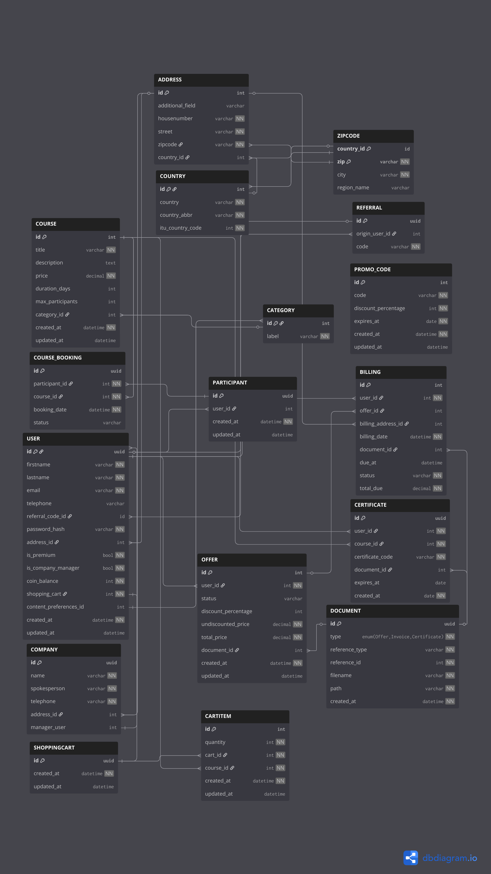
Abbildung A1. ER Diagramm Seite 1
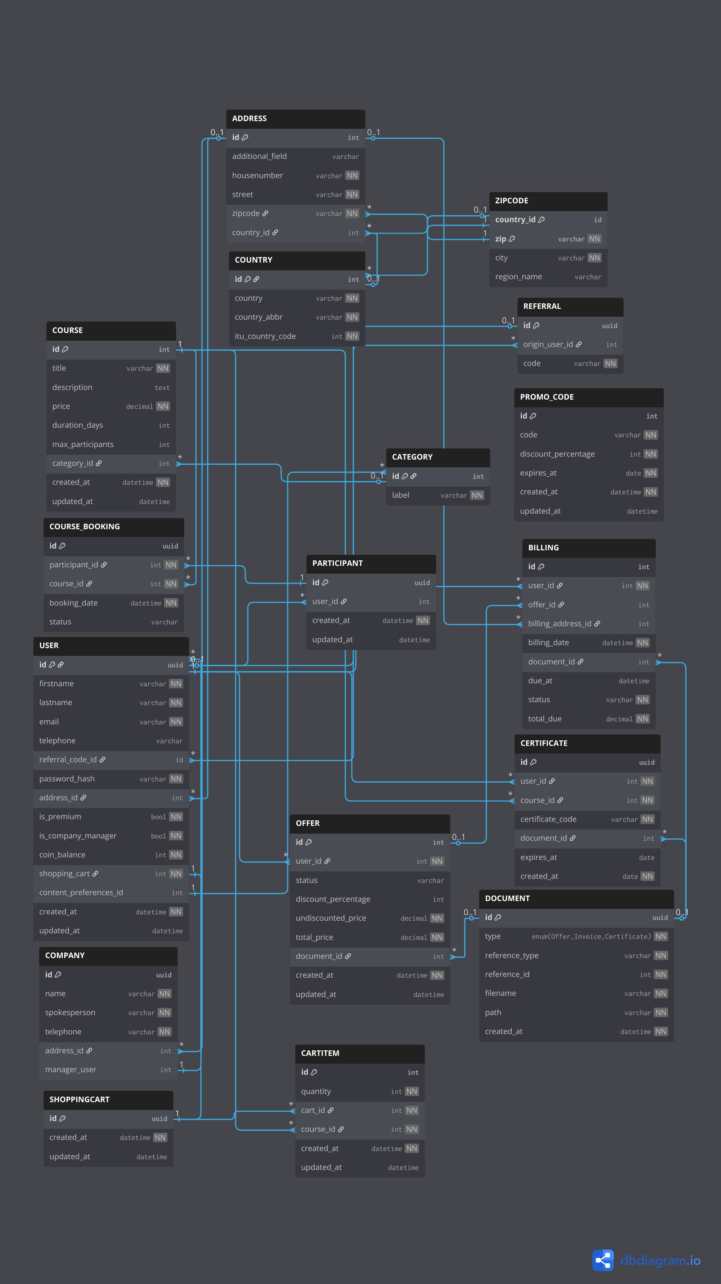
Abbildung A2. ER Diagramm Seite 2

A.2 Aktivitätsdiagramm
Das Aktivitätsdiagramm zeigt den geplanten Ablauf einer Kursbuchung. Von der Auswahl des Kurses über die Angebotserstellung und die Bezahlung bis zur Ausstellung des Zertifikats. Die Quelldatei liegt im Repository im Ordner docs.
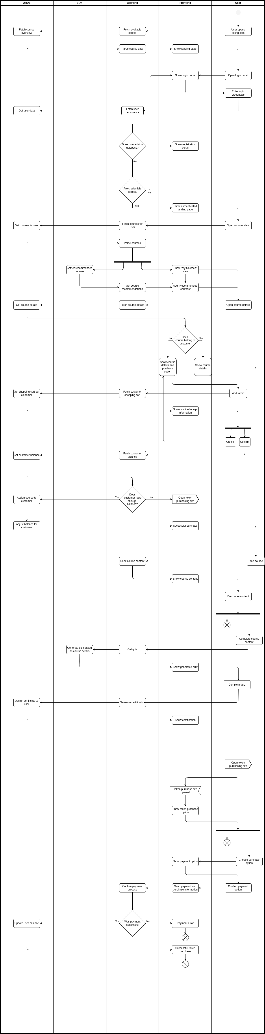
Abbildung A3. Aktivitätsdiagramm Buchungsprozess

Anhang B. Anleitung für Anwender und Entwickler

B.1 Anleitung für Anwender
Diese Anleitung beschreibt, wie ein normaler Anwender unser System benutzt. Vorausgesetzt wird, dass jemand das System schon gestartet hat, siehe dazu Abschnitt B.2.

B.1.1 Frontend öffnen
- Den Browser starten und http://localhost aufrufen.
- Auf der Startseite erscheint eine Liste der verfügbaren Kurse als waagerechtes Karussell.
- Über die Leiste oben (TopBar) erreicht man später Login, Suche und Profil.

B.1.2 Was schon geht
- Kurse anschauen, je nach Stand mit echten Datenbankdaten oder mit Mockdaten.
- Das Aussehen zwischen hell und dunkel umschalten, je nach Einstellung des Betriebssystems.

B.1.3 Was noch nicht geht
- Sich registrieren, einloggen oder ein eigenes Profil pflegen.
- Einen Kurs wirklich buchen.
- Eigene Buchungen oder Zertifikate sehen.
- Den Adminbereich mit CRUD und Dashboard benutzen.

B.2 Anleitung für Entwickler
Diese Anleitung richtet sich an Entwickler, die das Projekt klonen, lokal starten und daran weiterarbeiten. Wir haben sie bewusst Schritt für Schritt geschrieben, damit auch jemand, der das Projekt noch nicht kennt, gut einsteigen kann.

B.2.1 Voraussetzungen
- Docker Desktop mit Linuxcontainern, mit mindestens 6 GB RAM für Docker.
- Git und ein Account bei der Oracle Containerregistrierung, damit man das Datenbankimage herunterladen darf. Der Account ist kostenlos und man muss einmal die EULA für das Image database free akzeptieren.
- Wer am Frontend arbeitet, braucht zusätzlich Node.js in Version 22, dazu pnpm oder npm.
- Wer am Backend arbeitet, braucht Python in Version 3.11 und ein virtuelles Environment. Für den oracledb Thickmode wäre auch der Oracle Instant Client nötig, aber im Standardthinmode klappt es ohne.

B.2.2 Repository klonen
git clone https://github.com/TimLMueller/pxsng.git
cd pxsng
git fetch --all

B.2.3 Datenbank starten und Stack hochfahren
- Bei der Oracle Containerregistrierung einloggen mit dem Befehl docker login.
- In den Ordner deployment wechseln und die Datei .env.example zu .env kopieren.
- In der Datei .env mindestens ORACLE_PWD, APP_USER und APP_USER_PASSWORD setzen.
- Den Stack starten mit dem Befehl docker compose up.
- Beim Erststart einen Moment warten, denn die Datenbank führt jetzt unser Setupskript aus, was ein paar Minuten dauern kann.
- Wenn etwas hängt, mit dem Befehl docker compose logs nachschauen, welcher Container Probleme hat.
- Das Frontend ist danach unter http://localhost erreichbar.

B.2.4 Backend mit echter Datenbank verwenden
- In backend/.env die drei Variablen DATABASE_USER, DATABASE_PASSWORD und DATABASE_DSN setzen. Bei DATABASE_DSN trägt man zum Beispiel database:1521/FREEPDB1 ein.
- Den Backendcontainer neu bauen mit docker compose build backend und dann starten.
- Mit dem Befehl curl http://localhost:8080/courses prüfen, dass jetzt echte Daten aus dem PL SQL Paket kommen, sobald die Datenbank schon Kurse enthält.

B.2.5 Frontend lokal entwickeln
cd frontend
pnpm install # oder npm install
pnpm dev # startet Vite auf http://localhost:5173
# .env: BACKEND_URL=http://localhost:8080

B.2.6 Tests und Linting
cd frontend
pnpm lint
pnpm lint:fix
pnpm format
cd backend
python -m venv .venv && source .venv/Scripts/activate
pip install -r requirements.txt
flask --app src/main.py run --host 0.0.0.0 --port 8080

B.2.7 Datenbank zurücksetzen
Wenn die Datenbank Probleme macht, weil sich beim letzten Setup etwas aufgehängt hat, hilft fast immer das komplette Zurücksetzen der Volumes.
docker compose down -v
# zusaetzlich den Inhalt von model/oracle-data/data leeren,
# falls dort noch alte Datendateien liegen.
docker compose up -d

B.2.8 Wo am besten anfangen
Wir empfehlen, in der gleichen Reihenfolge zu arbeiten, die in Kapitel 9.1 steht. Also zuerst die Mockdaten im Backend durch die fertigen Persistenzaufrufe ersetzen, danach den PDF Dienst und die KI bauen und parallel das Adminfrontend anfangen. So baut jeder Schritt auf dem vorherigen auf.

Anhang C. Auszüge aus dem Code

C.1 Aufruf des PL SQL Pakets im Backend
# backend/src/Persistence/CoursesCalls.py
def GetAllCourses(self) -> list[Course]:
conn = self.db_manager.connection
try:
with conn.cursor() as cursor:
p_courses_cursor = cursor.var(oracledb.CURSOR)
cursor.callproc(
"course_api_pkg.get_all_courses",
[p_courses_cursor]
)
result_cursor = p_courses_cursor.getvalue()
result_cursor.rowfactory = Course
return result_cursor.fetchall()
finally:
self.db_manager.release(conn)

C.2 Service im Frontend
// frontend/src/services/courseService.ts
const BACKEND_URL = process.env?.BACKEND_URL ?? 'http://backend:8080';
export const getCourses = async () => {
const response = await fetch(`${BACKEND_URL}/courses`);
if (!response.ok) {
throw new Error(`Error fetching course data: ${response.statusText}`);
}
return response.json();
};

C.3 Auszug aus dem Datenbank Setup
-- model/oracle-data/setup/sql/setup_db_core.sql (Auszug)
PACKAGE course_api_pkg AS
PROCEDURE get_all_courses(p_courses_cursor OUT SYS_REFCURSOR);
PROCEDURE get_course_by_id(
p_course_id IN NUMBER,
p_course_cursor OUT SYS_REFCURSOR);
END course_api_pkg;

